На правах рукописи

Головин Евгений Дмитриевич

Повышение конструктивной прочности
литых изделий и сварных швов путем введения
в расплав мелкодисперсных тугоплавких частиц

Специальность 05.16.09 – материаловедение (в машиностроении)

Автореферат диссертации на соискание ученой степени
кандидата технических наук

Новосибирск – 2011
Работа выполнена в федеральном государственном бюджетном
образовательном учреждении высшего профессионального образования
«Новосибирский государственный технический университет»

Научный руководитель: доктор технических наук, профессор
Батаев Анатолий Андреевич

Официальные оппоненты: доктор технических наук, доцент
Попова Марина Владимировна

кандидат физико-математических наук,
Легостаева Елена Викторовна

Ведущая организация: УРАН Институт химии твердого тела и
механохимии СО РАН, г. Новосибирск.

Защита диссертации состоится «23» декабря 2011 г. в 14⁰⁰ часов на заседании диссертационного совета Д 212.173.13 в Новосибирском государственном техническом университете по адресу: 630092, г. Новосибирск, пр. К.Маркса, 20.

С диссертацией можно ознакомиться в библиотеке Новосибирского
государственного технического университета.

Автореферат разослан «23» ноября 2011 г.

Ученый секретарь диссертационного совета
кандидат технических наук, доцент Иванцивский В.В.

ОБЩАЯ ХАРАКТЕРИСТИКА РАБОТЫ

Актуальность темы
Из всей совокупности известных механизмов дислокационного упрочнения особо может быть выделен механизм, основанный на измельчении зеренной структуры. Количественно эффективность его влияния на величину предела текучести металлических материалов описывается зависимостью Холла - Петча. Важнейшее достоинство данного механизма заключается в благоприятном влиянии измельчения зерен не только на прочностные свойства, но также и на показатели пластичности и трещиностойкости металлических материалов. Учитывая высокую эффективность механизма зернограничного упрочнения, многие специалисты пытаются использовать его при разработке технологических процессов обработки материалов.
В последние десятилетия активно проводятся исследования по разработке и модификации методов, основанных на интенсивной пластической деформации материалов. Разработаны технологические схемы, обеспечивающие формирование структуры с размером зерна менее 100 нм. Однако с позиции благоприятного влияния одновременно на показатели прочности и пластичности наиболее эффективны технологические процессы обработки материалов, связанные с измельчением зеренной структуры при деформации материалов в горячем состоянии. С учетом этого обстоятельства для практической реализации предложено множество технологических решений, обеспечивающих контролируемое развитие рекристаллизационных процессов, приводящих, в свою очередь, к измельчению зеренной структуры материалов. В то же время в реальном производстве широко распространены технологические процессы, реализация которых сопровождается формированием явно выраженной крупнозернистой структуры. Избежать ее образования во многих случаях не удается. Речь идет о процессах получения отливок, особенно массивных, и о процессах сварки заготовок, основанных на высокотемпературном нагреве материала и его переходе в жидкое состояние.
Пребывание материала в расплавленном состоянии означает, что по отношению к нормальным условиям термической или термопластической обработки, обеспечивающим формирование качественной структуры, в течение некоторого времени он находился в перегретом состоянии. Исправление такой структуры представляет собой сложную техническую задачу, во многих случаях не имеющую эффективного решения. Одним из путей его практической реализации может быть модифицирование ванны жидкого расплава дополнительно введенными частицами, выполняющими функцию центров кристаллизации или препятствующими перемещению границ зерен при развитии процессов собирательной рекристаллизации. В качестве модификаторов расплавов могут выступать наноразмерные тугоплавкие частицы. Важнейшим достоинством такого рода частиц является их большое количество, приходящееся на единицу объема, что в значительной степени определяет эффективность измельчения кристаллической структуры материалов. Для ряда задач, связанных с обеспечением высоких показателей конструктивной прочности изделий ответственного назначения, обсуждаемая технология модифицирования является экономически оправданной уже в сегодняшних условиях. Таким образом, проблема модифицирования материалов при реализации процессов литья и сварки металлических материалов является актуальной, имеющей как научное, так и прикладное значение.
Работа выполнена в рамках федеральной целевой программы «Исследования и разработки по приоритетным направлениям развития научно-технологического комплекса России на 2007-2013 годы» по теме: «Разработка способа получения многофункционального реагента-модификатора на основе нанопорошков тугоплавких соединений для обработки железоуглеродистых расплавов» (ГК № 16.513.11.3131), а также в рамках аналитической ведомственной целевой программы "Развитие научного потенциала высшей школы на 2009-2011 гг." и федеральной целевой программы «Научные и научно-педагогические кадры инновационной России» на 2009-2013 годы».
Цель диссертационной работы: повышение конструктивной прочности литых изделий и сварных швов металлических материалов путем введения в расплав мелкодисперсных тугоплавких частиц.
Для достижения поставленной цели решались следующие задачи:
1. Проведение математического моделирования лазерной сварки исследуемых в работе материалов для определения температурно-временных параметров процесса, а также оценки напряженно-деформированного состояния и структурных изменений соединяемых заготовок.
2. Проведение металлографических, электронно-микроскопических и рентгеноструктурных исследований литых заготовок и сварных швов. Сравнение структур немодифицированного и модифицированного металла, выявление особенностей строения модифицированного литого металла.
3. Исследование влияния различных типов модификаторов на качество выплавляемого или свариваемого металла, а также исследование эффективности различных способов введения модификаторов в расплав металла.
4. Исследование комплекса механических свойств модифицированного металла (показателей прочности, пластичности, ударной вязкости и трещиностойкости).
На защиту выносятся:
1. Результаты математического моделирования температурно-временных параметров процесса лазерной сварки и формирования структуры и напряженно-деформированного состояния в сварном шве после его кристаллизации.
2. Результаты структурных исследований литых заготовок и сварных швов, модифицированных путем добавления в расплав мелкодисперсных тугоплавких добавок.
3. Сравнительные результаты структурных особенностей немодифицированных материалов и материалов, модифицированных мелкодисперсными добавками разного типа, введенными в расплав различными способами.
4. Сравнительные результаты механических испытаний немодифицированных и модифицированных литых и сварных образцов (прочностных и пластических свойств, показателей ударной вязкости и трещиностойкости).
Научная новизна
1. Установлено, что с повышением температуры разливки или сварки металлов эффективность модифицирования материалов наноразмерными тугоплавкими частицами снижается. При выплавке и сварке алюминия и его сплавов эффект модифицирования проявляется наиболее сильно. С повышением температур процесса (при выплавке бронз, стали, чугуна и сварке титановых сплавов, углеродистой и нержавеющей сталей) эффект становится менее выраженным, исчезает или даже приводит к негативным результатам.
2. Методом электронно-микроскопического анализа установлено, что в алюминии, модифицированном карбидами и карбонитридами титана, имеет место повышение плотности дислокаций (до ~ 1,5·10¹⁰ см⁻²) и формируются дислокационные ячеистые построения с размером ~ 2 мкм. На участках с ячеистым строением зафиксировано присутствие наноразмерных частиц.
3. Установлено, что применение порошков наноразмерного карбида и карбонитрида титана, плакированных медью, приводит к измельчению кристаллитов технически чистого алюминия, их дендритное строение сменяется на преимущественно полиэдрическое. Модифицирование жидкого металла способствует росту предела прочности на 10…12 %, рост относительного удлинения составляет от 12 до 30 %.
4. Предложена схема ввода модифицирующих добавок в сварные швы, основанная на использовании промежуточных вставок из фольги с имплантированными в нее наноразмерными частицами. Применение вставок в процессе лазерной сварки заготовок из алюминиевого сплава АМг2М обеспечивает равномерное распределение наночастиц по объему сварочной ванны, что способствует росту ударной вязкости сварного шва на 30 %.
5. Экспериментально установлено, что при сварке углеродистой стали 20 наиболее эффективным модификатором является плакированный медью карбонитрид титана, введение которого приводит к измельчению кристаллов α-фазы и карбидных строчек, выделяющихся в ней, что является причиной повышения ударной вязкости материала на 30 %.
Практическая значимость и реализация результатов работы
1. Результаты проведенных исследований апробированы в ООО «Центролит-С» (г. Новосибирск) путем изготовлении втулок опорных катков экскаватора ЭКГ-8 из синтетического алюминиевого чугуна с добавками меди и наноразмерных модификаторов. В присутствии абразивных частиц стойкость модифицированного наночастицами чугуна в 2,2 раза превышает стойкость бронзы БрА9Ж3Л. Результаты проведенных производственных испытаний свидетельствуют об эффективности разработанного материала. С учетом предложенных рекомендаций изготовлены втулки опорных катков для экскаватора, эксплуатирующегося на Моховском разрезе акционерного общества «Кузбассразрезуголь».
2. Материалы диссертационной работы используются в Новосибирском государственном техническом университете в учебном процессе.
3. Технические решения, полученные с участием автора диссертации, экспонировались на российских и международных научно-промышленных выставках. Установка по повышению качества сварных швов путем обработки их поверхностных слоев индентором, колеблющимся с ультразвуковой частотой, экспонировалась на научно-промышленных выставках и отмечена медалями международной выставки «Металлы Сибири» (2009 и 2010 гг.) и VIII Московского международного салона инноваций и инвестиций (2010 г.).
Достоверность результатов
Все результаты, представленные в диссертационной работе, получены с применением современного аналитического и технологического оборудования, характеризующегося высокой надежностью методик и точностью измерений. Взаимодополняющие методы исследований структуры и механических свойств были подкреплены статистической обработкой полученных данных. Полученные результаты соответствуют современным представлениям о механизмах кристаллизации и модифицирования металлических материалов.
Личный вклад автора состоит в формулировании задач диссертационной работы, проведении теоретических и экспериментальных исследований, обработке и сопоставлении полученных результатов с литературными данными и формулировании выводов.
Апробация работы
Основные результаты и положения диссертационной работы докладывались на 19 Уральской школе металловедов-термистов, г. Екатеринбург, 2008 г.; третьем международном форуме стратегических технологий (IFOST), Новосибирск-Томск, 2008 г.; всероссийской студенческой конференции молодых ученых «Наука. Технологии. Инновации», г. Новосибирск, 2009 г.; 48 международной научной студенческой конференции «Студент и научно-технический прогресс», г. Новосибирск, 2010 г.
Публикации
По теме диссертационной работы опубликовано 9 печатных научных работ, из них: 5 в рецензируемых научных журналах, входящих в перечень изданий, рекомендованных ВАК, 4 - в сборниках научных трудов всероссийских и международных конференций.
Объём и структура работы
Диссертация состоит из введения, шести разделов, заключения, списка литературы и приложений. Основной текст диссертационной работы изложен на 222 страницах и включает 91 рисунок, 8 таблиц, список литературы из 185 наименований.
ОСНОВНОЕ СОДЕРЖАНИЕ РАБОТЫ
Во введении обоснована актуальность диссертационной работы, поставлены цель и задачи исследования, описаны основные направления научных исследований.
В первом разделе «Особенности процессов кристаллизации металлических материалов при литье и сварке заготовок» представлен обзор отечественной и зарубежной научной литературы по проблемам кристаллизации металлических материалов. Изложены современные представления о процессах модифицирования, представлен обзор предложенных специалистами теорий. Приведены данные о термодинамических особенностях кристаллизации металлов, разновидностях модифицирующих агентов для алюминия, меди, железа, титана и их сплавов. Особое внимание уделено способам ввода модификаторов в расплавы металлов. На основании литературного обзора сформулированы представления о процессах модифицирования.
Второй раздел «Материалы и методы исследования» посвящен описанию исследуемых в работе материалов, применяемых технологий сварки и литья, а также методик исследования структуры полученных образцов и измерения их свойств. Основными технологическими параметрами при лазерной сварке являлись мощность и скорость перемещения луча. Модифицирующие добавки вводились в сварной шов методом предварительного нанесения на свариваемые кромки суспензии нанопорошка на основе клея БФ6, либо при помощи промежуточных вставок, полученных по технологии прокатки пакета фольг с помещенной между слоями навеской модификатора. Сварка осуществлялась в среде гелия. Реализуемая технология литья заключалась в выплавке металла в индукционной печи, его заливке в раздаточный ковш, в котором осуществлялось модифицирование, и последующей разливке металла в песчано-жидкостекольные формы.
В качестве модификаторов в работе использовались нанодисперсные порошки карбонитрида титана, карбида титана, карбида кремния, нитрида титана, нитрида алюминия, оксида иттрия. Размер частиц порошков составлял 50…200 нм. Порошки плакировались железом, хромом или медью по технологии механоактивации в шаровых мельницах.
Металлографические исследования были выполнены с использованием оптических микроскопов AxioObserver A1m и AxioObserver Z1m (Carl Zeiss). Диапазон увеличений составлял х25…1500. Выполнялся анализ нетравленой структуры для оценки загрязненности материалов неметаллическими включениями. Для изучения субструктуры, дислокационных построений, наноразмерных частиц использовалась просвечивающая электронная микроскопия. Выявление состава полученных образцов в работе производилось методом рентгенофазового анализа. Образцы исследовались с помощью Θ-Θ ди фрактометра ARL X’TRA (Thermo Electron SA). Химический состав сварных соединений и отливок исследовался методами энергодисперсионного рентгеновского микроанализа и оптико-эмиссионного анализа.
Во втором разделе также описаны методики оценки механических показателей исследуемых материалов. В диссертационной работе применялись методы измерения твердости, определения показателей прочности и пластичности при статическом одноосном растяжении, измерения работы разрушения при ударном изгибе, определения циклической и статической трещиностойкости. С точки зрения оценки комплекса механических свойств материала главным показателем являлись результаты испытаний на статическое одноосное растяжение, проводимые на установках типа Instron.
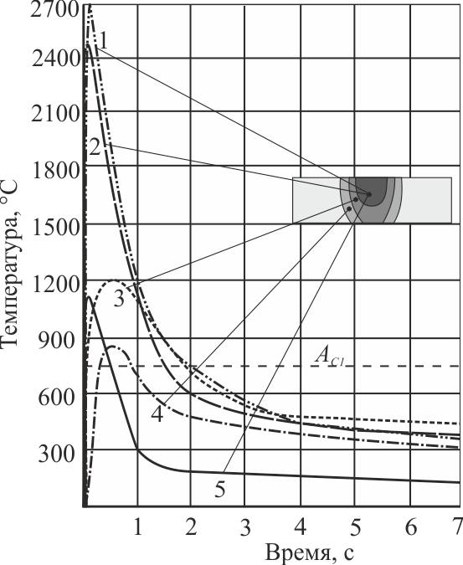
Рис. 1. Кривые нагрева и охлаждения
различных зон сварных соединений:
1 – сталь 12Х18Н10Т, сварной шов;
2 – сталь 20, сварной шов; 3 – сталь 20,
участок перегрева; 4 – сталь 20, участок
неполной перекристаллизации; 5 – сплав АМг2М, сварной шов
Третий раздел «Математическое моделирование процессов, развивающихся при лазерной сварке материалов» посвящен математическому моделированию тепловых полей, структурно-фазовых превращений и напряженно-деформированного состояния в сварных соединениях, выполняемых по технологии лазерной сварки. Объектами исследования являлись низкоуглеродистая сталь 20, коррозионностойкая сталь 12Х18Н10Т и алюминиевый сплав АМг2М. Установлено, что максимальный уровень температур, достигаемых при лазерной сварке хромоникелевой аустенитной стали 12Х18Н10Т, низкоуглеродистой стали 20 и алюминиевого сплава АМг2М, составляет 2700 ºС, 2480 ºС, и 1100 ºС соответственно (рис. 1). Длительность пребывания материала при данных температурах составляет ~ 0,08, 0,13 и 0,18 с. Несмотря на кратковременность теплового воздействия, вероятность частичного или полного растворения наноразмерных модификаторов в отмеченных материалах достаточно велика.
В четвертом разделе «Повышение качества сварных швов модифицированием переплавленного металла» изложены результаты экспериментальных исследований по повышению комплекса механических свойств сварных швов. Задача, решаемая на начальном этапе эксперимента, заключалась в выявлении режимов, обеспечивающих формирование оптимальной структуры сварных швов и наиболее высокие значения механических свойств.
Роль модифицирования в углеродистой стали 20 оценивали при проведении экспериментов по лазерной сварке пластин толщиной 3 мм. Модификаторами служили плакированные медью порошки наноразмерного карбонитрида титана (Cu + TiCN) и карбида титана (Cu + TiC). Общий вид сварных швов, сформированных лазерной сваркой, представлен на рис. 2. Отличия в структуре модифицированных и немодифицированных сварных швов видны уже при малых увеличениях. Введение наноразмерных частиц карбонитрида титана приводит к измельчению кристаллов α-фазы и карбидных строчек, выделяющихся в ней (рис. 3). Из двух используемых в эксперименте инокуляторов более высокий эффект показывает карбонитрид титана.
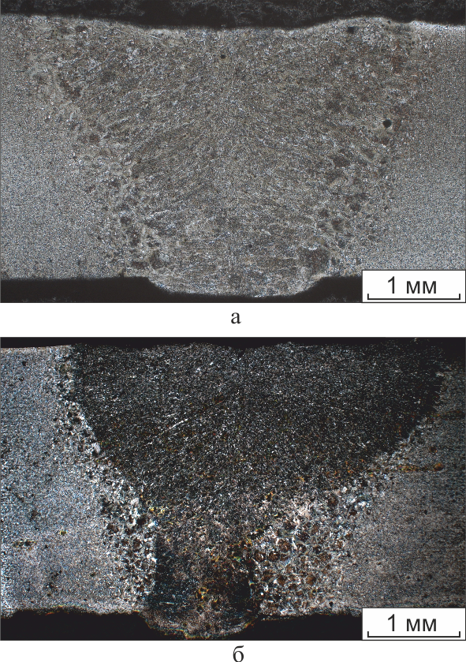
Рис. 2. Общий вид сварных швов, сформированных лазерной сваркой заготовок из стали 20:
а – немодифицированный шов;
б – модифицирование
наноразмерным порошком TiCN
Его применение вызывает 30 % -ное повышение ударной вязкости сварных швов на стали 20.
Дуралюмин Д16 и литий-алюминиевый сплав 01420 после лазерной сварки обладают низкими значениями ударной вязкости и прочностных свойств. Модифицирование этих материалов в процессе сварки всеми отмеченными типами наноразмерных порошков благоприятным изменением структуры и механических свойств не сопровождается. Наоборот, имеются примеры негативного влияния модификаторов на свойства сварных швов.
При изучении сварных швов на сплаве А5М и АМцН было зафиксировано измельчение кристаллической структуры, обусловленное модифицированием материала плакированными частицами карбонитрида титана. Зафиксировать это влияние в процессе прочностных испытаний не удается в связи с тем, что разрушение образцов в условиях одноосного
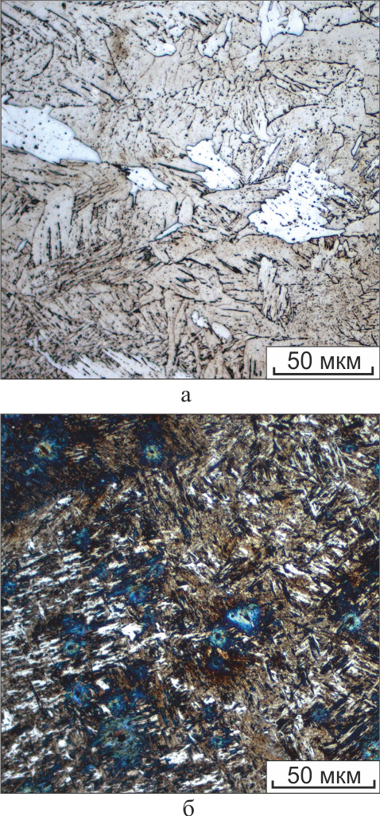
Рис. 3. Строение
сварных швов на стали 20 без
модифицирования (а)
и после
модифицирования
наноразмерными
частицами оксида
иттрия (б)
растяжения происходит не по сварному шву, а в зоне термического влияния.
Одна из проблем, решение которой имеет принципиальное значение при модифицировании сварных швов, заключается в обеспечении равномерности распределения наночастиц в объеме сварной ванны. Решение, предложенное в данной работе, заключается во введении в промежуток между соединяемыми заготовками дополнительных вставок из тонкой фольги с имплантированными в нее частицами модификатора. Имплантация может быть осуществлена сваркой в процессе прокатки фольг, на поверхность которых предварительно были нанесены частицы модификатора, либо при компактировании плоских заготовок сваркой взрывом. Предложенный подход был использован при лазерной сварке заготовок из сплава АМг2М. Измельчение структурных составляющих сварного шва при использовании модификаторов составляет 2…3 раза (рис. 4). При исследовании сплава с использованием просвечивающей электронной микроскопии также наблюдается измельчение структуры материала с формированием дислокационных ячеистых построений. Благоприятные изменения в строении металла приводят к повышению показателей ударной вязкости. Так, при использовании наноразмерного порошка карбонитрида титана, нанесенного на кромки заготовок в виде сус-
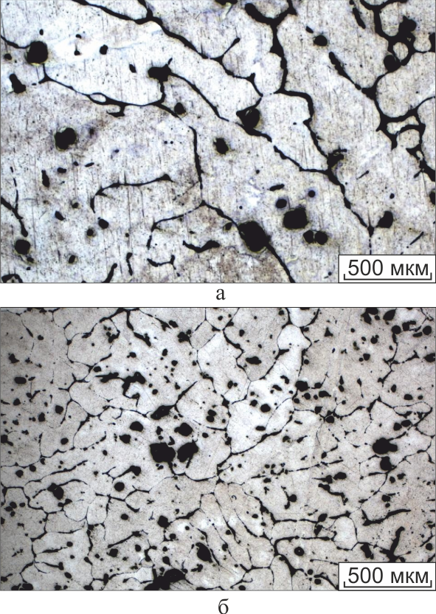
Рис. 4. Строение немодифицированного (а) и
модифицированного
наноразмерным карбонитридом титана (б) сварных швов на сплаве АМг2М
пензии, зафиксирован рост значений ударной вязкости переплавленного металла с 23 до 26 Дж/см², что составляет 13 % от уровня ударной вязкости немодифицированного сварного шва. Благодаря повышению степени однородности распределения наноразмерного порошка с использованием промежуточной вставки, дополнительный рост ударной вязкости составил 30 %.
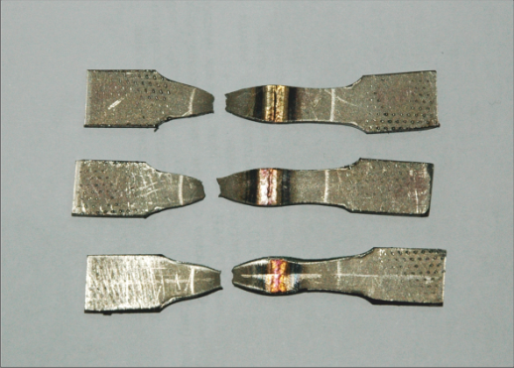
Рис. 5. Сварные соединения на сплаве ВТ20 после испытания на растяжение
С целью повышения свойств сварных соединений, титановые сплавы ВТ6 и ВТ20, исследуемые в данной работе, были модифицированы частицами из AlN, SiC, TiC, TiCN, Y₂O₃ размерами от 50 до 200 нм. При модифицировании сплава ВТ6 существенных структурных изменений не зафиксировано. В то же время, на сплаве ВТ20 эффект инокулирования проявился. Лазерная сварка обеспечивает прочность сварного шва на уровне, превышающем прочность заготовок. Образование шейки в условиях одноосного растяжения происходило не по шву, а на некотором расстоянии от него (рис. 5).
Применение в качестве инокулятора наноразмерного порошка оксида иттрия вызывает измельчение кристаллов α'-фазы от 100…150 мкм до 10…50 мкм и сопровождается эффектом «потемнения» переплавленного металла по сравнению со швом, не содержащим добавок. Применение метода просвечивающей электронной микроскопии подтвердило эффект измельчения, вызываемый применением оксида иттрия. В структуре неинокулированного сварного шва наблюдаются построения слоистого типа, соответствующие направлению роста кристаллов мартенсита (рис. 6). При наблюдении структуры инокулированных швов подобных построений не наблюдается. Морфология образцов характеризуется отсутствием явно выраженных признаков направленного роста кристаллов (рис. 6б). Динамические испытания образцов показали, что ударная вязкость материала сварных швов, сформированных по стандартной технологии составляет 24 Дж/см². Это в два раза меньше энергии разрушения основного
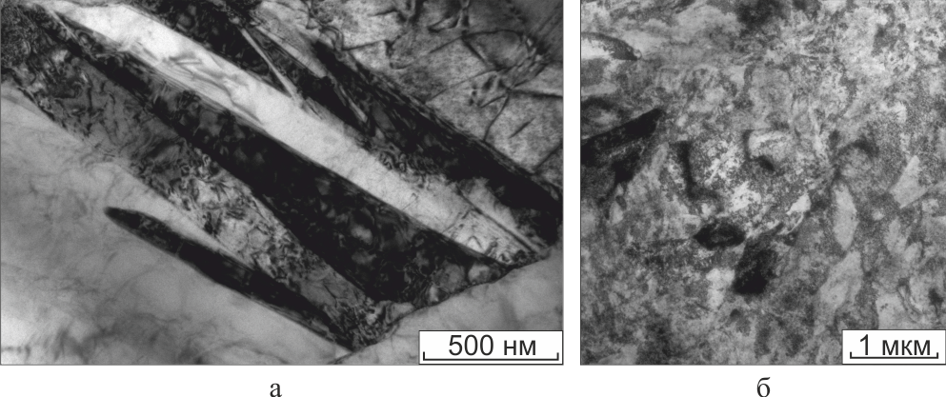
Рис. 6. Тонкая структура немодифицированного (а) и модифицированного наноразмерным оксидом иттрия (б) сварных швов на сплаве ВТ20
материала, составляющей 49 Дж/см². Измельчение поликристаллической структуры сварных швов, обусловленное применением наноразмерных порошковых модификаторов в виде оксида иттрия приводит к росту ударной вязкости на 31 % (до 31 Дж/см²) (рис. 7).
На основании анализа возможных технических решений, позволяющих снизить степень негативного влияния процесса сварки на показатели надежности сварных соединений, было принято решение использовать комбинированную обработку сварных соединений, сочетающую модифицирование сварных швов, а также поверхностную пластическую деформацию дефектного материала высокопрочным индентором, колеблющимся с ультразвуковой частотой. Схематически предложенная обработка отражена на рис. 8. Суть ее заключается в интенсивной пластической деформации поверхностного слоя сварного шва и примыкающих к нему зон термического влияния колеблющимся с ультразвуковой частотой индентором сферической формы. Результатом такого воздействия является формирование в поверхностном слое материала напряжений сжимающего типа.
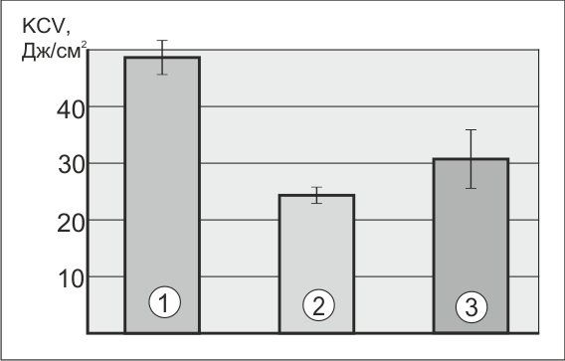 | 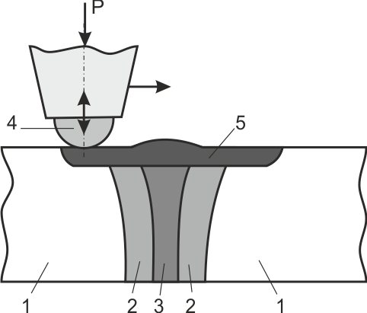
Рис. 7. Ударная вязкость сплава ВТ20 (1),  немодифицированного (2) и модифицированного оксидом иттрия (3) сварных швов | Рис. 8. Схема упрочнения поверхностного слоя сварного шва высокопрочным индентором, колеблющимся с ультразвуковой частотой: 1 – заготовки;  2 – зона термического влияния; 3 – шов;  4 – индентор; 5 – деформированная зона
С использованием методов просвечивающей и растровой электронной
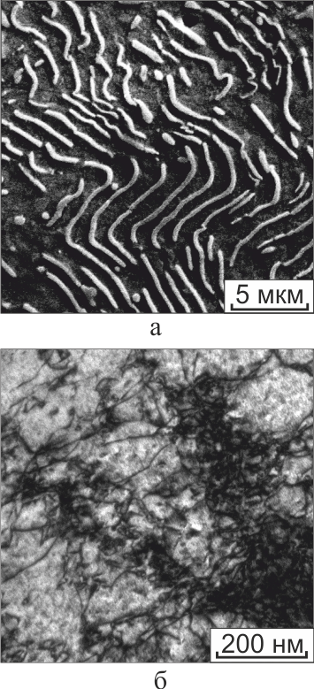
Рис. 9. Структура
поверхностного слоя сварного шва на
стали 20 после
пластической
деформации
индентором,
колеблющимся с ультразвуковой
частотой
микроскопии были изучены структурные преобразования, происходящие при поверхностной пластической деформации поверхностных слоев на сварных соединениях из стали 20. Наиболее явные изменения зафиксированы на глубине ~ 150...200 мкм. В пределах этого слоя плотность дислокаций ферритной матрицы повышается до 10¹¹ см⁻² (рис. 9б). В результате коллективной перестройки дислокационной структуры формируются ячеистые построения. Размер ячеек составляет 0,2...0,4 мкм. Под действием колеблющегося индентора цементитные пластины деформируются, в некоторых колониях пластины приобретают волнообразную форму и дробятся (рис. 9а). Долговечность недеформированных сварных образцов составляла 150 тыс. циклов. После ультразвуковой пластической деформации прирост циклической долговечности составил 68 %.
Пятый раздел «Повышение качества литых металлов методом модифицирования нанодисперсными частицами» посвящен анализу результатов, полученных в экспериментах по модифицированию заготовок, отлитых в песчано-жидкостекольные формы. Для проведения технологических экспериментов использовали технически чистый алюминий марки АД0. С целью модифицирования алюминия использовали порошок
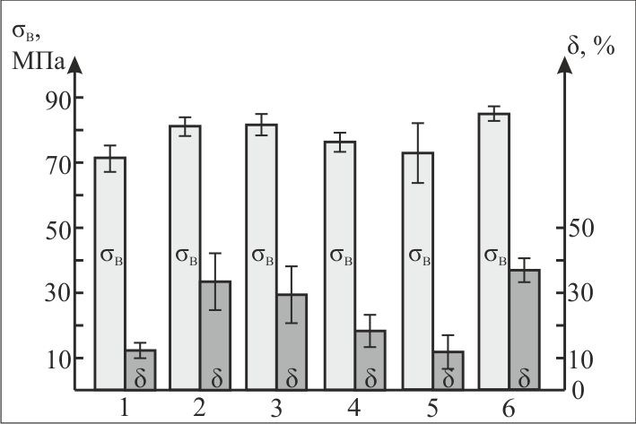
Рис. 10. Результаты испытаний литых алюминиевых образцов на растяжение:
1 - немодифицированный материал; 2 - модифицирование K₂ZrF₆; 3 - модифицирование нанопорошком TiCN + Cu;
4 – модифицирование нанопорошком TiC + Cu;
5 - модифицирование лигатурой Cu-TiCN;
6 - модифицирование лигатурой Al-Zr-Mg-B
промышленного модификатора – гексафторцирконата калия (K₂ZrF₆), кусковые лигатуры Cu-TiCN и Al-Mg-Zr-B, а также наноразмерные порошки карбида титана и карбонитрида титана, плакированные медью. Средний размер частиц TiC и TiCN составлял ~ 50 и 40 нм соответственно.
Результаты испытаний на растяжение представлены на рис. 10. Использование модификаторов приводит к увеличению предела временного сопротивления разрушению на 5…10 МПа, что составляет 7…14 % от уровня прочности контрольного материала. Кроме того, у модифицированных образцов зафиксировано увеличение относительного удлинения на 10…25 %.
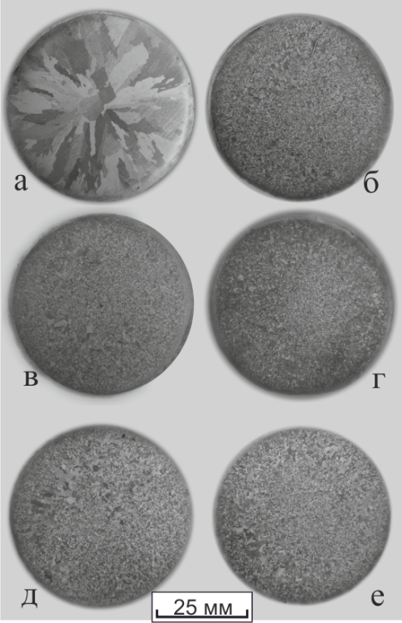
Рис. 11. Макроструктура литых алюминиевых образцов:
а - немодифицированный
материал; б - материал,
модифицированный K₂ZrF₆;
в - нанопорошком TiCN + Cu;
г - нанопорошком TiC + Cu;
д - лигатурой Cu-TiCN;
е - лигатурой Al-Zr-Mg-B
При наблюдении выявленной химическими травителями макроструктуры образцов отмечено существенное измельчение кристаллитов модифицированного металла по сравнению с контрольным материалом. Измельчение было зафиксировано при использовании всех пяти типов модификаторов (рис. 11).
Применение модификаторов способствует кристаллизации с образованием равноосных зерен. В то же время можно наблюдать присутствие отдельных дендритов малых размеров (рис. 12.). Структура всех модифицированных отливок имеет подобный характер и обладает лишь незначительными различиями в соотношении значений объемной доли дендритной и полиэдрической составляющих.
Рис. 12. Микроструктура немодифицированного (а) и
модифицированного нанопорошком Cu-TiCN (б) алюминия
Результаты рентгенофазового анализа свидетельствуют о том, что введение модификаторов на стадии разливки металла не приводит к формированию в образцах новых кристаллических фаз. Анализ распределения интегральных интенсивностей рефлексов дифрактограмм относительно наиболее сильного пика, соответствующего семейству плоскостей (111) ГЦК фазы, позволил выявить особенности процесса кристаллизации материалов. На дифракционных картинах образцов, полученных без введения модификаторов, на углах 2θ = 38,47° и 82,44° наблюдается интенсивность рефлексов, существенно превышающая показатели остальных рефлексов ГЦК фазы (рис. 13).
Анализ распределения интегральных интенсивностей на дифракционных картинах, соответствующих образцам с модификаторами (рис. 13), показал, что соотношение интенсивностей рефлексов существенно отличается от алюминия без добавок и приближается к теоретическим данным. Отмеченное явление позволяет утверждать, что в модифицированных материалах кристаллизация происходила хаотично, что привело к более равномерному распределению зерен по различным кристаллографическим направлениям.
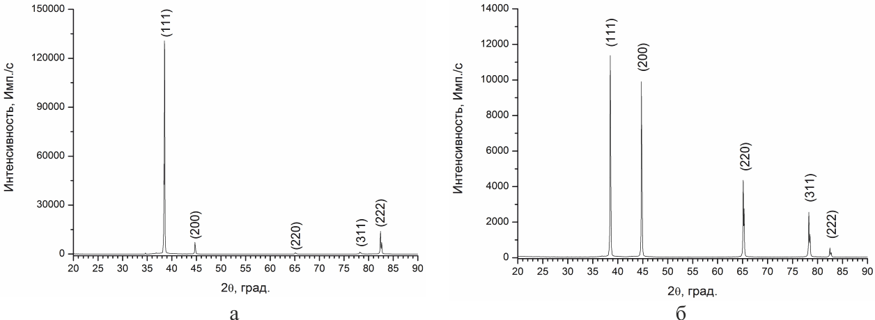
Рис. 13. Рентгенограммы немодифицированного (а) и модифицированного
нанопорошком Cu-TiCN (б) алюминия

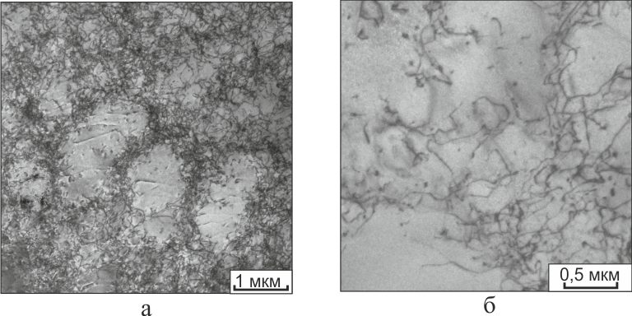
Рис. 14. Тонкая дислокационная структура литого алюминия модифицированного нанопорошком карбонитрида титана
С целью анализа тонкой структуры образцов были проведены электронномикроскопические исследования фольг из контрольного и модифицированных материалов (рис. 14). Особенностью, характерной для образцов модифицированного алюминия, является повышенная плотность дислокаций, достигающая 1,5·10¹⁰ см⁻². Значительная доля объема материалов занята дислокационными построениями ячеистого типа. Средний размер ячеек составляет 1,8 и 2,2 мкм для сплавов, модифицированных частицами TiC и TiCN соответственно. В микрообъемах алюминия с повышенной плотностью дислокаций зафиксированы наноразмерные частицы (рис. 14б). Результаты экспериментов по модифицированию технически чистого алюминия свидетельствуют о том, что применение порошков наноразмерного карбида и карбонитрида титана, плакированных медью, приводит к изменению характера кристаллизации металла. Макроструктура слитков существенно измельчается, их дендритное строение сменяется на преимущественно полиэдрическое.
При выполнении диссертационной работы были проведены эксперименты по модифицированию углеродистой стали 35Л наноразмерными частицами карбонитрида титана, оксида иттрия, карбида кремния, нитрида алюминия. Ни на одном из масштабных уровней существенных отличий в модифицированных и немодифицированных отливках не зафиксировано.
По результатам испытаний на одноосное растяжение можно сделать следующие выводы: модифицирование всеми типами модификаторов не привело к существенному изменению прочностных свойств стали 35Л. Предел текучести как модифицированных, так и немодифицированных отливок составляет ~ 450 МПа. Динамические испытания образцов показали прирост ударной вязкости, обусловленный модифицированием стали ка рбонитридом титана,на 21 % (от 69 до 84 Дж/м²). Кроме этого, были проведены испытания на усталостную трещиностойкость с построением кинетических диаграмм усталостного разрушения. Анализ полученных данных свидетельствует о том, что на усталостной трещиностойкости стали модифицирование не отражается.Аналогичные испытания были проведены на образцах из серого чугуна СЧ18. Как и при исследовании стальных образцов, влияния модифицирования на прочностные свойства чугуна не зафиксировано. Не обнаружено существенных изменений и в феррито-перлитной матрице чугуна. Размер ферритного зерна и колоний пластинчатого перлита остался неизменным. В то же время, зафиксировано изменение формы и размеров графитных выделений (рис. 15).
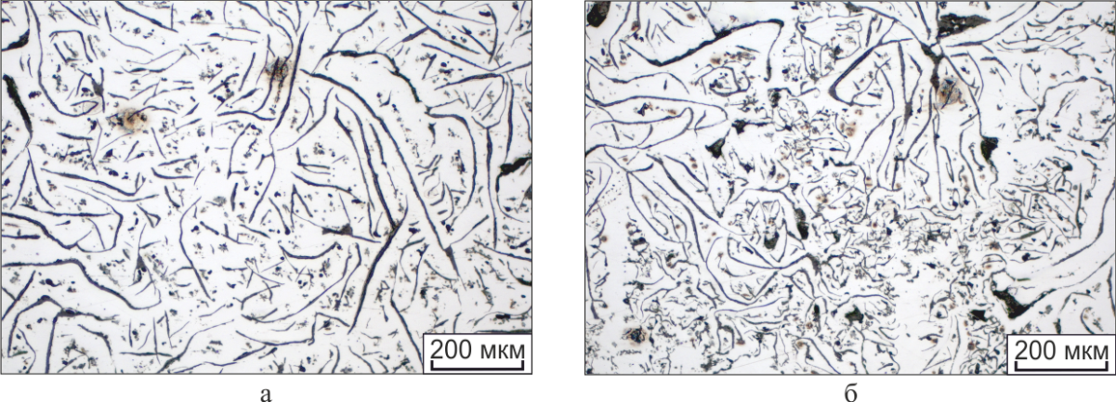
Рис. 16. Макроструктура литой бронзы БрА9Ж3Л:
1 – модифицирование K₂ZrF₆ + KBF₄; 2 – модифицирование лигатурой
Cu-Mg-Zr; 3 – модифицирование
нанопорошком Cr-AlN;
4 – модифицирование нанопорошком Fe-TiCN
Рис. 15. Структура немодифицированного (а) и модифицированного наноразмерным карбидом кремния (б) серого чугуна СЧ18
В контрольном сплаве графит равномерно распределен по объему материала. Средняя длина включений составляет ~500 мкм (рис. 15а). Расстояние между цементитными пластинами в перлите равно ~1 мкм. Модифицированный сплав обладает менее однородной структурой. Средняя длина пластин графита составляет 300 мкм. Кроме того, встречаются области, в которых графитные включения имеют розеточное распределение и составляют в длину ~50 мкм (рис. 15б). Одна из задач работы заключалась в изучении модифицирования сплавов на основе меди. В качестве материала была выбрана алюминиево-железистая бронза БрА9Ж3Л (рис. 16). Материал модифицировался кусковыми лигатурами K₂ZrF₆+KBF₄ и Cu-Mg-Zr и нанопорошковыми модификаторами Cr-AlN и Fe-TiCN. По результатам металлографической подготовки шлифов, было выявлено, что применение нанопо рошковых модификаторов позволяет измельчить структуру бронзы
Рис. 17. Пластичность литой бронзы БрА9Ж3Л:
1 – модифицирование K₂ZrF₆ + KBF₄;
2 – модифицирование лигатурой Cu-Mg-Zr;
3 – модифицирование нанопорошком Cr-AlN;
4 – модифицирование нанопорошком Fe-TiCN
по сравнению с использованием в качестве модификаторов кусковых лигатур (рис. 16). Тем не менее, измельчение структуры материала не приводит к положительному влиянию нанодисперсных модификаторов на его механические характеристики. Напротив, наблюдается падение показателей пластичности (рис. 17), что объясняется повышением пористости материала.
В шестом разделе «Апробация результатов исследования» приведены результаты применения полученных результатов в ООО «Центролит-С» (г. Новосибирск) при изготовлении втулок опорных катков экскаватора ЭКГ-8 из синтетического алюминиевого чугуна с добавками меди и наноразмерных модификаторов, а также в Институте теоретической и прикладной механики СО РАН при разработке технологических процессов сварки алюминиевых сплавов на лазерных комплексах типа «Сибирь».
Материалы диссертационной работы используются в Новосибирском государственном техническом университете в учебном процессе при подготовке бакалавров и магистров по направлению «Материаловедение и технология материалов», а также инженеров по специальности «Материаловедение в машиностроении». Технические решения, полученные с участием автора диссертации, экспонировались на российских и международных научно-промышленных выставках. Установка по повышению качества сварных швов путем обработки их поверхностных слоев индентором, колеблющимся с ультразвуковой частотой, отмечена медалями международной выставки «Металлы Сибири в 2009 и 2010 гг., а также VIII Московского международного салона инноваций и инвестиций в 2010 г.

ЗАКЛЮЧЕНИЕ
1. В ходе математического моделирования процесса лазерной сварки проведена оценка температур, достигаемых в процессе соединения заготовок, и остаточных напряжений, возникающих при кристаллизации переплавленного металла. Максимальный уровень температур, достигаемых при сварке хромоникелевой аустенитной стали 12Х18Н10Т, низкоуглеродистой стали 20 и алюминиевого сплава АМг2М, составляет 2700 ºС, 2480 ºС, и 1100 ºС соответственно. Анализ полученных результатов показывает, что, несмотря на кратковременность теплового воздействия, в углеродистой и аустенитной сталях высока вероятность частичного или полного растворения наноразмерных модификаторов.
2. При лазерной сварке положительный эффект проявляется на алюминиевых сплавах типа АМг2М и А5М, титановом сплаве ВТ20 и углеродистой стали 20. При сварке хромоникелевой стали 12Х18Н10Т, термически упрочняемых алюминиевых сплавов Д16 и 01420, а также титанового сплава ВТ6 измельчения структуры и повышения комплекса механических свойств сварных швов не зафиксировано.
3. Результаты экспериментального исследования по модифицированию технически чистого алюминия свидетельствуют о положительном влиянии модификаторов на структуру и свойства литого материала. Применение порошков наноразмерного карбида и карбонитрида титана, плакированных медью, приводит к измельчению кристаллитов, их дендритное строение сменяется на преимущественно полиэдрическое. В границах ячеек с повышенной плотностью дислокаций зафиксированы наноразмерные частицы. В результате модифицирования предел прочности технически чистого алюминия возрастает на 10…12 %, рост относительного удлинения образцов составляет от 12 до 30 %.
4. Предложена технология ввода модифицирующих добавок в сварные швы, основанная на применении в процессе лазерной сварки заготовок из алюминиевых сплавов промежуточных вставок из алюминиевой фольги с имплантированными в нее частицами модификатора. Такой подход обеспечивает равномерное распределение наночастиц по объему сварочной ванны. Модифицирование сварного шва сплава АМг2М с использованием промежуточных вставок позволило на 30 % повысить ударную вязкость сварного шва.
5. Модифицирование сварных швов титанового сплава ВТ20 наноразмерными частицами оксида иттрия позволяет значительно измельчить кристаллы метастабильной α'-фазы. Это, в свою очередь, сохраняя предел прочности сварного шва на уровне основного металла, обеспечивает рост его характеристик вязкости: ударная вязкость растет на треть, а ресурс работы при малоцикловых испытаниях возрастает в 2,2 раза.
6. При лазерной сварке углеродистой стали наиболее эффективным является инокулирование материала сварного шва наноразмерными частицами карбонитрида титана, плакированными медью. Введение наночастиц приводит к измельчению кристаллов α-фазы и карбидных строчек, выделяющихся в ней, что является причиной повышения ударной вязкости материала на 30 %.
7. Для повышения комплекса механических свойств сварных швов на углеродистых сталях и титановых сплавах, а также прилегающих к ним зон термического влияния, предложена комбинированная обработка, основанная на модифицировании материала сварного шва наноразмерными частицами тугоплавких соединений и последующей поверхностной пластической деформации материала высокопрочным индентором, колеблющимся с ультразвуковой частотой.
8. Использование технологии модифицирования литейных сплавов приводит к неоднозначным результатам. Наибольший эффект, проявляющийся в измельчении структуры и повышении прочностных свойств и показателей пластичности, достигается на алюминиевом сплаве АД0, температура плавления которого была минимальна. Модифицирование стали 35Л не приводит к изменению прочностных свойств, но сопровождается ростом ударной вязкости на 21 %. Результатом модифицирования серого чугуна СЧ18 является измельчение выделений графита. При этом прочностные свойства остаются на прежнем уровне. Введение в бронзу БрА9Ж3Л частиц карбонитрида титана измельчает кристаллическую структуру материала, однако сопровождается снижением пластичности. Негативное влияние модифицирования объясняется повышением пористости отливок.
9. Результаты проведенных исследований апробированы в ООО «Центролит-С» (г. Новосибирск) при изготовлении втулок опорных катков экскаватора ЭКГ-8 и в ИТПМ СО РАН при разработке технологий лазерной сварки. Материалы диссертационной работы используются в учебном процессе в Новосибирском государственном техническом университете в лекционных и лабораторных курсах «Материаловедение», «Технология конструкционных материалов», «Сварочное производство» при подготовке бакалавров и магистров по направлению «Материаловедение и технология материалов», а также инженеров по специальности «Материаловедение в машиностроении». Технические решения, полученные с участием автора диссертации, экспонировались на научно-промышленных выставках и отмечены медалями международной выставки «Металлы Сибири» (2009 и 2010 гг.) и VIII Московского международного салона инноваций и инвестиций (2010 г.).

Основное содержание диссертации отражено в работах:
1. Е. Д. Головин, В. Г. Буров, В. А. Батаев, А. Ю. Огнев, А. М. Оришич, Ю. В. Афонин. Особенности формирования сварных швов при лазерной сварке углеродистых сталей // Обработка металлов. 2005. №4. С. 13–14.
2. А. А. Батаев, Е. Д. Головин, А. Ю. Голиков, В. А. Кузнецов, А. Н. Черепанов. Модифицирование алюминия добавками наноразмерных порошков // Технология металлов. 2010. № 11. С. 13–16.
3. Е. Д. Головин, В. А. Кузнецов, А. И. Попелюх, А. Ю. Голиков. Применение лигатур при выплавке серого чугуна СЧ 15 // Научный вестник НГТУ. 2011. № 1 (42). С. 159–162.
4. В. Г. Буров, А. И. Попелюх, Е. Д. Головин, А. Ю. Огнев, Е. О. Бородина, Д. Д. Головин. Образование хрупкой фазы в сварных швах аустенитной хромоникелевой стали в процессе лазерной сварки // Обработка металлов. 2011. № 2 (51). С. 53–57.
5. Е. Д. Головин, В. Г. Буров, А. М. Оришич, А. Н. Черепанов, А. И. Смирнов, Д. Д. Головин. Влияние наноразмерного оксида иттрия на структуру швов титанового сплава ВТ20, получаемых по технологии лазерной сварки // Обработка металлов. 2011. № 2 (51). С. 57–60.
6. A. M. Orishich, I. A. Bataev, V. G. Burov, A. A. Bataev, Yu. V. Afonin, E. D. Golovin, A. Yu. Ognev. Reasons for welds embrittelment on welding aluminum alloys with laser beam // The third international forum on strategic technology : proc. of IFOST 2008, Novosibirsk–Tomsk, 23–29 June 2008. Novosibirsk, 2008. P. 80–82.
7. Захаревич Е. Е., Головин Е. Д. Структура и свойства сварных соединений после ультразвуковой обработки // 19 Уральская школа металловедов-термистов «Актуальные проблемы физического металловедения сталей и сплавов», посвящ. 100-летию со дня рождения акад. В. Д. Садовского, Екатеринбург, 4–8 февр. 2008 г. : сб. материалов. Екатеринбург, 2008. С. 176.
8. Голиков А. Ю., Головин Е. Д., Савенко Т. И. Модифицирование алюминия нанодисперсными порошками тугоплавких соединений // Наука. Технологии. Инновации : материалы всерос. студен. конф. молодых ученых, Новосибирск, 4–5 дек. 2009 г. : в 7 ч. Новосибирск : Изд-во НГТУ, 2009. Ч. 2. С. 163–165.
9. Шелудько Н. В., Головин Е. Д. Лазерная сварка титанового сплава ВТ20 с применением инокуляторов // Материалы 48 международной научной студенческой конференции «Студент и научно-технический прогресс», 10–14 апр. 2010 г. Секция «Физика». Новосибирск : Новосиб. гос. ун-т, 2010. С. 316.

